Objekts
Plānītes upe atrodas Bauskas novada Īslīces pagastā. Kopējais upes sateces baseins līdz caurtekas ierīkošanas vietai ir 109 km², Latvijā tie ir 45 km² un Lietuvā 64 km². Upes kopējais kritums ir 0,9 ‰, bet Latvijas daļā kritums ir 0,3 ‰, kas nozīmē, ka Lietuvas pusē pavasara palu laikā kūstošie sniega ūdeņi plūst straujāk, bet, Latvijas pusē samazinoties upes kritumam, ūdens plūst lēnāk un līdz ar to tiek appludinātas blakus esošās platības. Upes ūdeņu aizplūšanu vecinātu upes gultnes iztīrīšana no apauguma (kokiem un krūmiem). Upes jau esošos ūdeņus papildina lauksaimniecības notece, kas paliela novadāmā ūdens daudzumu. Lauksaimniecības zeme aizņem lielāko daļu platības Plānītes upes sateces baseinā gan Latvijā, gan Lietuvā.

Hidroloģisko aprēķinu piemērs tiek veikts Plānītes upei
Plānītes sateces baseina raksturojošie lielumi

A (sateces baseina laukums), km² | 109
Mežu platība, % | 5
Purvu platība, % | 0
S_{i} (i-tā ezera virsmas laukums), km2 | 0
A_{i} (i-tā ezera baseina laukums), km2 | 0
k_{1%} (kompleksais koeficients), % | 1
h_{1%} (pavasara palu noteces slānis ar pārsniegšanas varbūtīgumu p=1%), mm | 200
Pavasara palu maksimālo caurplūdumu aprēķins
Pavasara palu maksimālo caurplūdumu, ar pārsniegšanas varbūtīgumu p=1%, aprēķina pēc formulas:
$Q_{1\%}=K_{1\%}*δ*δ_{1}*δ_{2}{\left(A+1\right)}^{-0,14}*A,$ (LBN 224-15)
kur k_{1%} – pavasara palu maksimālais caurplūduma koeficients (skatīt 1.attēlu);
$δ$ – koeficients, kas ievērtē ūdenstilpju regulējošo ietekmi;
$δ_{1}$ – koeficients, kas ievērtē maksimālo caurplūdumu atkarībā no mežu platības sateces baseinā;
$δ_{2}$ – koeficients, kas ievērtē maksimālo caurplūdumu atkarībā no purvu platības sateces baseinā;
$A$ – sateces baseina laukums (km²).
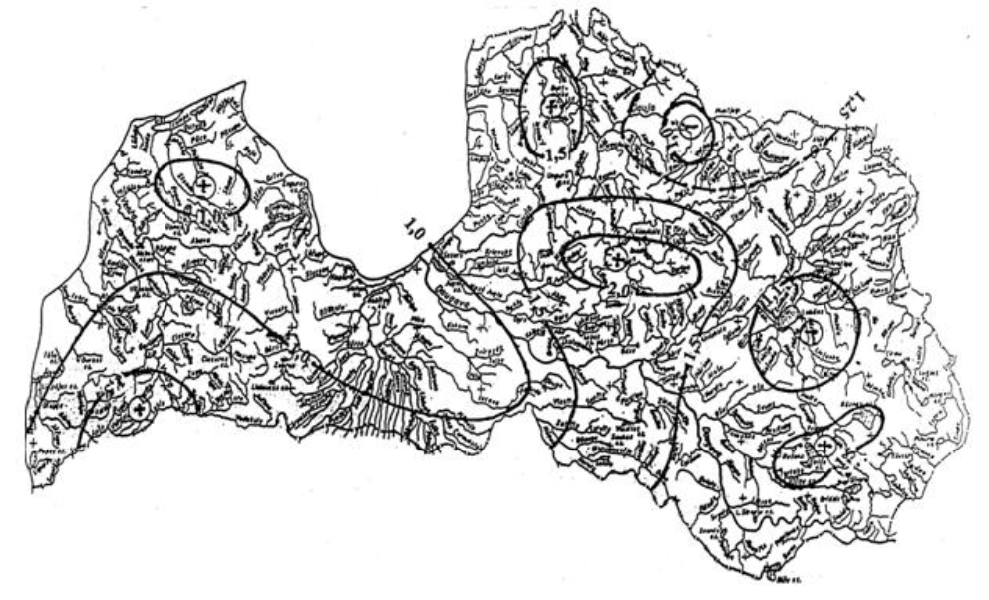
1.attēls Pavasara palu maksimālā caurplūduma straujuma koeficients K_{1%} (Latvijas būvnormatīvs 244-15, 2015)
Ezeru ietekmes koeficienta aprēķins:
$δ=r_{i}*r_{2}…r_{i}…r_{n-1}…r_{n},$ (LBN 224-15)
kur r_{i} – i-tās ūdenstilpnes, maksimālās noteces redukcijas koeficients.
Aprēķina pēc šādas formulas:
$r_{i}=1-\frac{14,2*S_{i}^{0,355}*A_{i}^{0,73}}{h_{1\%}^{0,5}*A}=,$ (LBN 224-15)
kur s_{i} – ezera virsmas laukums, km²;
A_{i} – ezera baseina laukums, km²;
A – sateces baseina laukums, km²;
h_{1%} – pavasara palu noteces slānis ar pārsniegšanas varbūtīgumu p=1%, mm.
Tā kā objektā nav neviena ezera, tad ezeru caurplūdumu samazinoša ietekme nav, ezeru ietekmes koeficients $δ$=1.
Mežu ietekmes koeficients:
$δ_{1}={{(A}_{m}+1)}^{-0,22}={(5+1)}^{-0.22}=0.67$ (LBN 224-15)
kur A_{m} – relatīvā meža platība baseinā, %.
Ja relatīvā mežu platība ir mazāka par 5%, tad pieņem A_{m}=5%.
$${δ_{1}=(5+1)}^{-0.22}=0.67$$

Purvu ietekmes koeficients:
$δ_{2}=1-0,7*\lg\left(0,1A_{p}+1\right)$ (LBN 224-15)
kur A_{p} – purvu platība baseinā, %.
Tā kā objektā nav neviena ezera, tad ezeru caurplūdumu samazinošā efekta nav, ezeru ietekmes koeficients $δ_{2}=1$.
Pavasara palu maksimālo caurplūdumu ar pārsniegšanas varbūtību 1%:
$$Q_{1\%}=1*1*0.67*1{\left(109+1\right)}^{-0,14}*109=38.06 m^{3}/s$$
Izmantojot pārejas koeficientus aprēķinām pavasara palu maksimālo caurplūdumu pie 5% un 10% pārsniegšanas varbūtības.
$$Q_{5\%}=0,74*Q_{1\%}=0.74*1.22=28.16 m^{3}/s$$
$$Q_{10\%}=0,63*Q_{1\%}=0.63*1.22=23,98 m^{3}/s$$

Caurtekas izmēra izvēle:
Ņemot vērā pavasaru palu lielo novadāmā ūdens daudzumu un caurplūdumu Q=28,16 m³/s un apskatot zemāk doto diagrammu, būtu nepieciešams izvēlēties caurtekas cauruli DN/ID 3000. Alternatīva šim variantam ir 2x DN/ID 1500 vai 2x DN/ID 1800 caurules. Šāda diametra caurules spētu novadīt pavasara palu ūdeņus. Vēlamais caurtekas iebūves slīpums efektīvākai darbībai ir vismaz 1 ‰.
